- შეეცადეთ აღბეჭდოთ თქვენი პროტესტი (იქნება ეს საყოფაცხოვრებო, პოლიტიკური, პირადი თუ სხვა სახის საკითხებზე) ფოტოს, ან ვიდეო გამოსახულების საშულებით.
- ინტერნეტში მოძებნეთ პირველი არხის, იმჟამად, სახელმწიფო ტელევიზიის ახალგაზრდული გადაცემა „ათი ათასად ზრდილობა“ (https://www.youtube.com/watch?v=NzGpH0GU0ls) და შემდეგ ნახეთ ლევან კიტიას ფილმი „ტრასა“ (https://www.youtube.com/watch?v=a0KA_ekypSE). იმსჯელეთ ოფიციალურ პოლიტიკასა და რეალურ ცხოვრებას შორის არსებულ განსხვავებებზე.
- როგორ დაასათაურებდით ამ ფოტოს?
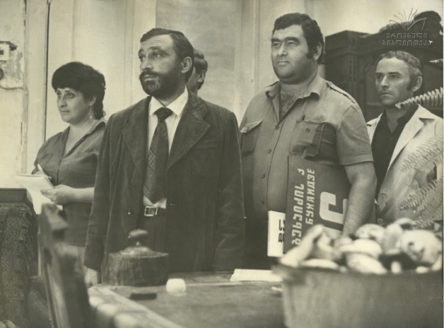

- „კულეშოვის ეფექტი“ ეწოდება ორი სხვადასხვა, ერთმანეთისგან დაუკავშირებელი, დამოუკიდებელი კადრის შეერთებას ისე რომ ახალი მნიშვნელობა მივიღოთ. ამ მაგალითის შესაბამისად აღწერეთ, დაასათაურეთ მოცემული კადრების წყვილი:

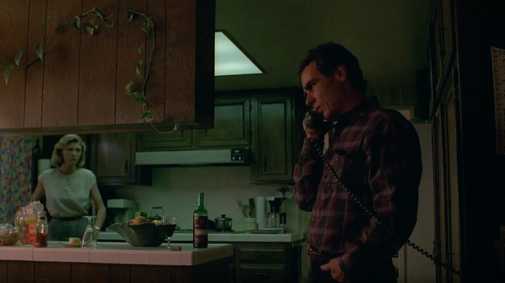 + 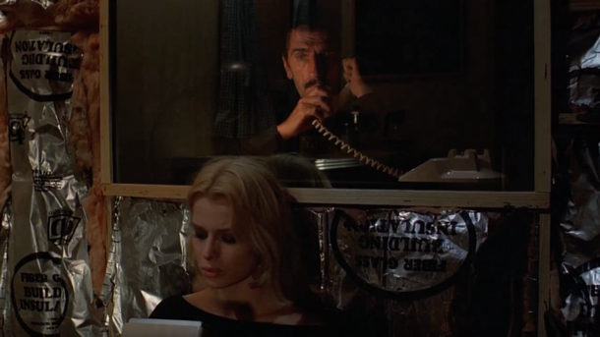 =
კადრები ვიმ ვენდერსის ფილმიდან „პარიზი, ტექსასი“

- როგორ გესმით ტერმინი გაუცხოება, რომელიც ამ პერიოდის ქართულ კინოში აქტუალური თემა ხდება?
- 1980-იან წლებში ქართულ ხელოვნებაში დგება ე.წ. ნონკონფორმიზმის ეტაპი. ახალ თაობას აღარ სჯერა ავტორიტეტების და სისტემას სულ უფრო ღიად უპირისპირდება. რითი ხსნით მათ ამ ნაბიჯს? იმსჯელეთ 1980-იანი წლების ქართული კინოს მაგალითზე? დაწერეთ ესე (150-200 სიტყვა).

